Moderní profil pro vchodové dveře

Vchodové dveře jsou vstupní branou do domu, proto by měly mít reprezentativní design, ale musí být také kvalitní a bezpečné. Profilový systém Elegant, který se vyrábí ve dvou variantách – se standardní ocelovou výztuží nebo s využitím technologie ThermoFibra, tyto požadavky bez problémů splňuje.

Nový systém vchodových dveří Elegant ThermoFibra Infinity 76 X je jediným systémem s integrovanou technologií dlouhých skelných vláken bez ocelové výztuže. Kombinace technologie ThermoFibra s výztuží Forthex v rámu vede k podstatnému zlepšení hodnoty součinitele prostupu tepla na U_{f} = 1,0 W/m²K. Dveře se vyznačují štíhlým a moderním provedením. V křídle lze použít překryvnou výplň až do tloušťky 67 mm. Navíc je hmotnost těchto dveří v porovnání s vchodovými dveřmi Elegant s ocelovou výztuží o 39 % nižší. Vynechání výztužné komory umožňuje zlepšení tuhosti profilu a stability. Pro dveře je k dispozici bezbariérový práh s minimální výškou (20 mm) pro plynulý vstup do domu.

S oběma typy vchodových dveří Elegant (s ocelovou výztuží i bez) lze realizovat prvky až do velikosti 2,4 m. Více se dočtete na https://elegant.deceuninck.com/cs/.
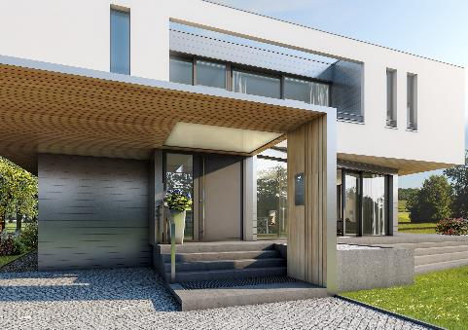

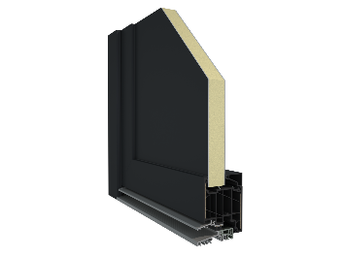

Dveře ve štíhlém a moderním provedení s možností prahu s minimální výškou. Cenově výhodnější než hliníkové dveře.

Deceuninck Group
Společnost Deceuninck byla založena v roce 1937. Dnes patří mezi 3 největší výrobce PVC a kompozitních profilů pro okna a dveře. Centrála sídlí v belgickém Hooglede-Gits. Deceuninck má 15 výrobních závodů, 21 skladů a distribučních center, která zajišťují servis a rychlou dodávku zákazníkům. Společnost se zaměřuje na spolehlivost, inovace a udržitelnost. Je kótována na bruselské burze Euronext („DECB“).

Deceuninck, spol. s r. o.
Česká pobočka byla založena roku 1993. Už více než čtvrt století tedy úspěšně působí na českém, slovenském a maďarském trhu. Zajišťuje zde prodej, marketing, technickou podporu a zákaznický servis okenních a dveřních systémů Deceuninck (jak novinky Elegant, tak starších produktových řad Arcade, Prestige a Eforte) i stavebních systémů, jako jsou terasy z kompozitního materiálu Twinson či hliníkové fasádní obklady Premium.
Pro více informací, prosím, kontaktujte: Markéta Rejmonová, marketa@doblogoo.cz, +420 739547358

